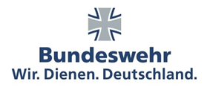

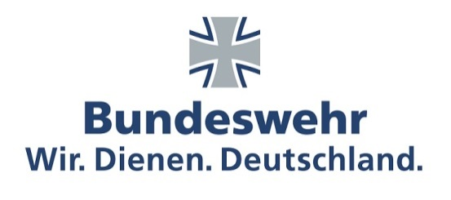
Bundeswehr-Dienstleistungszentrum Kiel
Warnemünder Straße 22 ∙ 24106 Kiel

Bescheinigung/ Information zu „ Staaten mit besonderem Sicherheitsrisiko (SmbS)“
Ausschreibung: 6003018540- QB 108

Der Zutritt zu Bundeswehr-Liegenschaften durch Firmenpersonal, welches einem Staat mit besonderem Sicherheitsrisiko (SmbS) angehört, kann nicht gewährt werden. Die Staatenliste wird durch das Bundesministerium des Inneren im Sinne des § 13 Abs. 1 Nr. 17 SÜG festgelegt und ist in der Anlage zu dieser Ausschreibung beigefügt (siehe Anlage „Staatenliste“).
Abweichend davon kann Mitarbeitern, die eine erfolgreich abgeschlossene Sicherheitsüberprüfung (bspw. Ü2-SabSchutz) vorweisen können, der Zutritt gewährt werden. Diese Entscheidung obliegt jedoch dem jeweiligen Kasernen-kommandanten/ Dienststellenleiter.

Vorliegende Information habe ich zur Kenntnis genommen und sie wird bei der künftigen Personaleinsatzplanung bei Abschluss eines Rahmenvereinbarung beachtet.

______________ _________________________________
(Datum) (Unterschrift/Firmenstempel)

